北京林业大学数字标本馆动物标本管理系统使用手册

系统名称：北京林业大学数字标本馆动物标本管理系统
编制人： 张兆玉
编制时间：2013年12月27日

北京林业大学数字标本馆动物标本管理系统

1. 系统概论
本系统的主要设计为北京林业大学标本馆管理员对标本进行管理，管理员可以对标本的信息进行增删改等操作，同时也给管理员提供了针对不同标本属性的检索功能；给管理员提供了类别导航树，通过类别导航树可以对标本的类别进行管理，同时也可以通过类别导航对标本进行查看。经过测试，本系统的功能符合预期，将标本馆的标本信息进行了数字化，提供了管理、查询、浏览的平台，也给其他应用提供了基本的数据基础。

2. 系统运行环境
- 用户界面
网页浏览器。
- 硬件接口
CPU：Intel P3及以上；
内存：512MB及以上；
硬盘：10GB及以上。
- 软件接口
json。

3. 系统功能

3.1标本管理员登录
标本管理员登陆以后可以对标本的信息进行管理工作，可以新增和修改标本的采集信息，同时可以新增、修改、删除标本的鉴定、馆藏及多媒体信息，标本管理员模块还拥有检索功能，管理员可以通过关键字对标本进行检索。同时向标本管理员提供了数据导入和导出的功能，可以将标本信息导出到excel中，同时可以将excel中的标本数据导入到数据库中。在管理员模块中，还有标本类别的导航树，管理员可以通过导航树，查看标本的类别，对标本的类别进行增删改查操作，同时也可以通过标本导航树查看某一类别的标本信息。登录界面如图1所示：
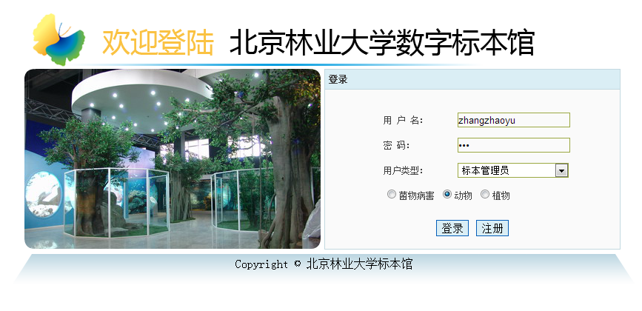
图1标本管理员登录

3.2登录后的系统管理界面
点击登录按钮以后会进入到系统的管理界面，左边是本系统的功能导航，右边是本系统的工作空间。如图2所示。
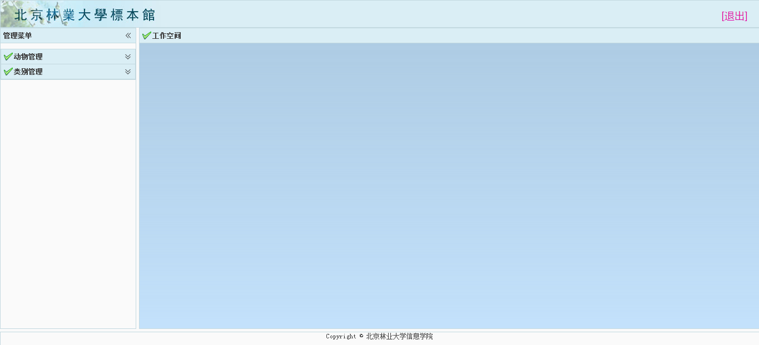
图2 系统管理界面

3.3新增标本
1、点击动物管理>新增标本，可以添加一个新入库的标本的各种信息：馆藏信息、基本信息、采集信息、鉴定信息、多媒体信息、保护等级信息。如图3所示：
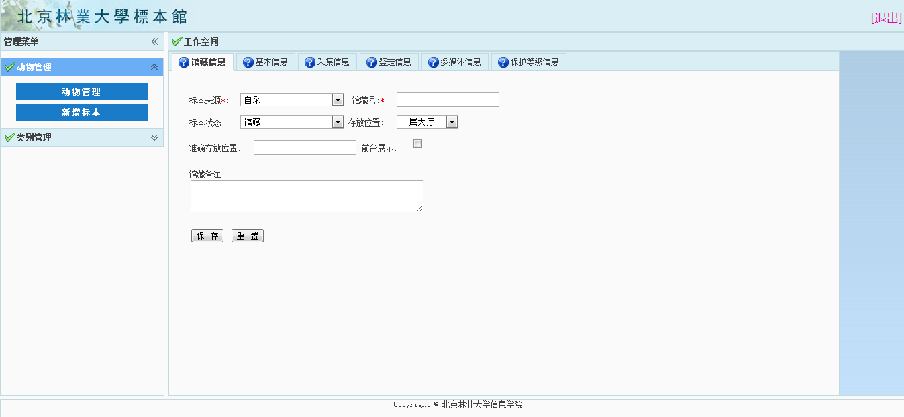
图3新增标本

2、点击基本信息按钮，可以增加标本的基本信息。如图4所示：
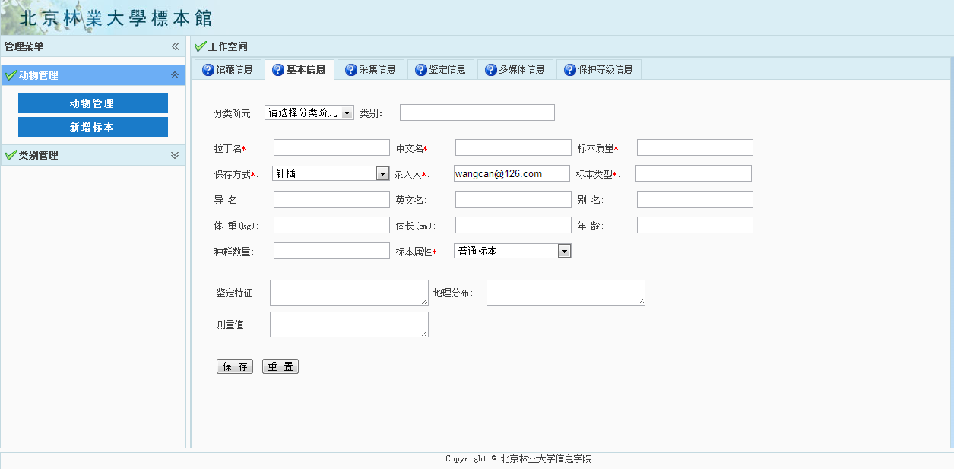
图4 增加基本信息

3、点击采集信息按钮，可以为刚刚新增的标本增加采集信息。如图5所示：
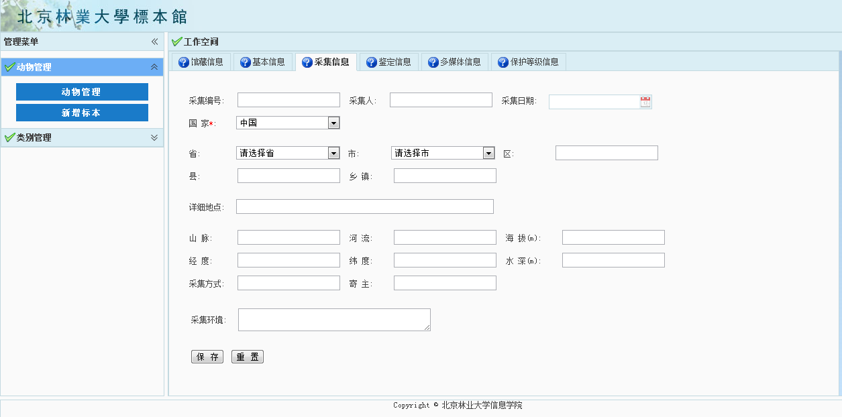
图5 增加采集信息

4、点击鉴定信息按钮，可以为刚刚新增的标本增加鉴定信息。如图6所示：
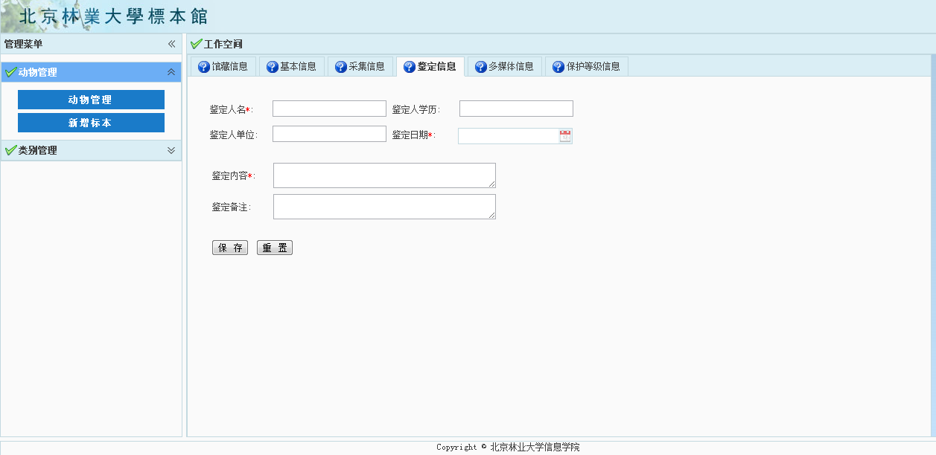
图6 增加鉴定信息

5、点击多媒体按钮，可以为刚刚新增的标本增加多媒体（图片、视频、音频、文献）信息。如图7所示：
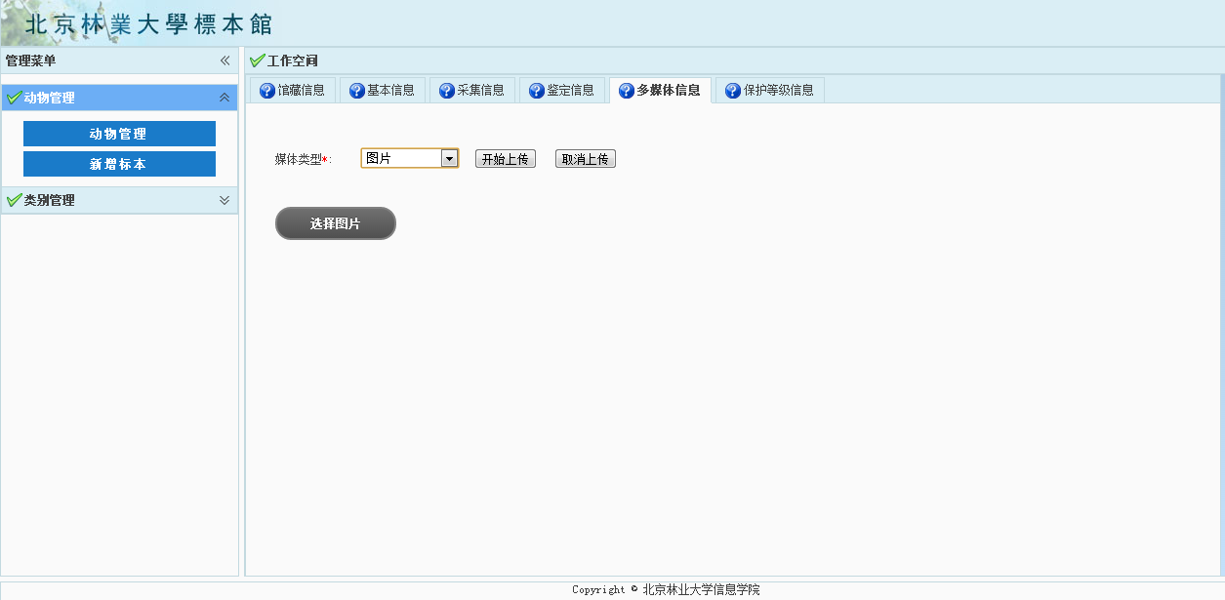
图7上传多媒体信息（图片）

6、点击保护等级信息，可以为刚刚新增的标本增加保护等级信息。如图8所示：
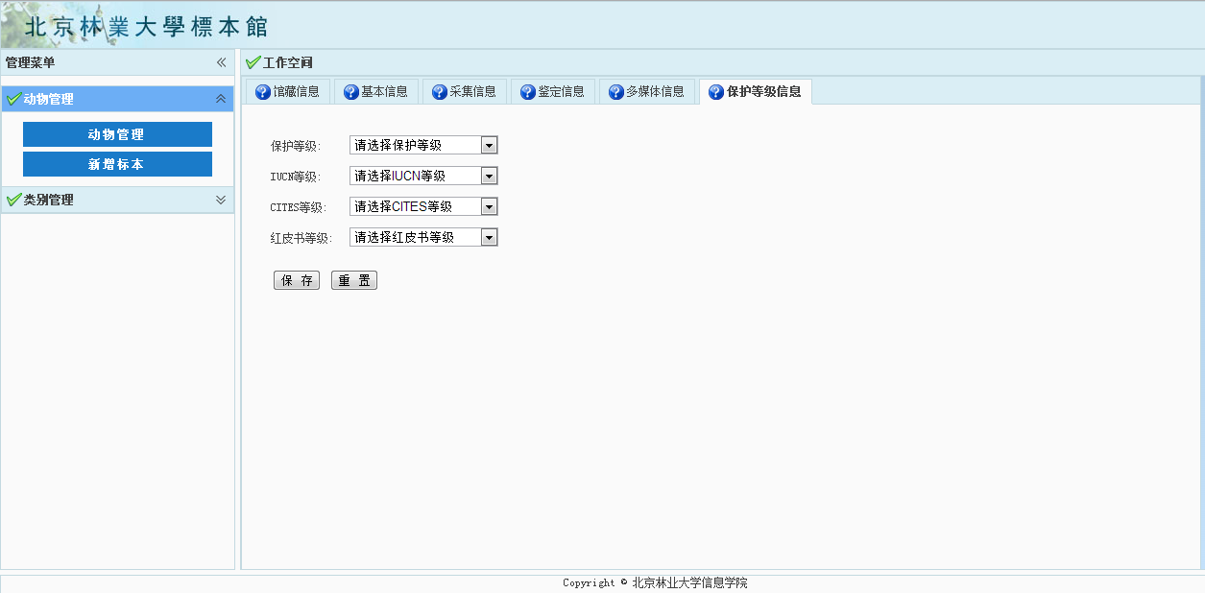
图8保护等级信息

3.4标本管理
1、点击动物管理->动物管理按钮，可以对在该系统中的标本的信息进行管理：增删改查等。如图9所示：
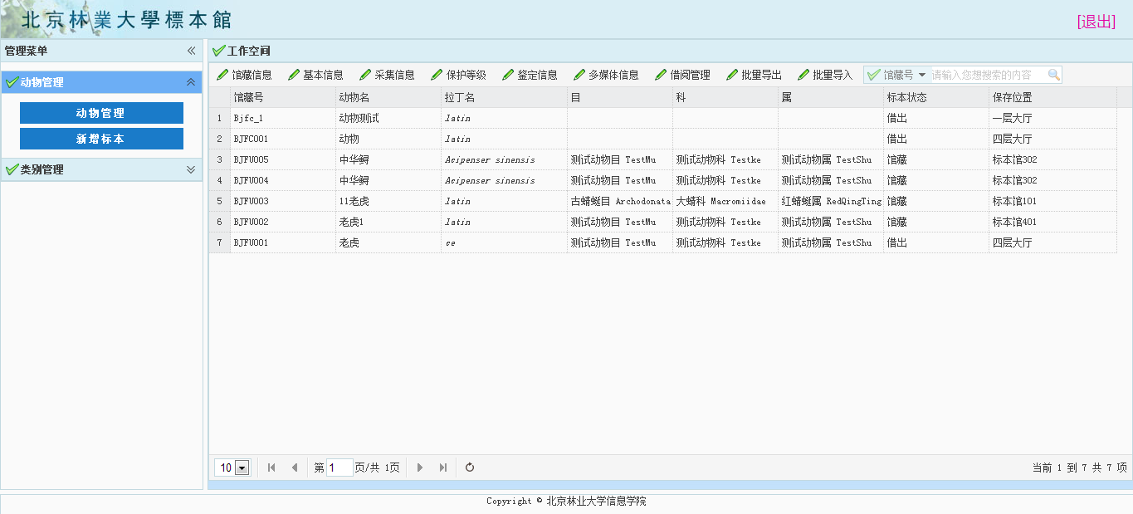
图9 标本管理界面

2、查询标本信息，点击屏幕中间的下拉按钮，可以通过标本的不同属性对标本进行查找。如图10所示：
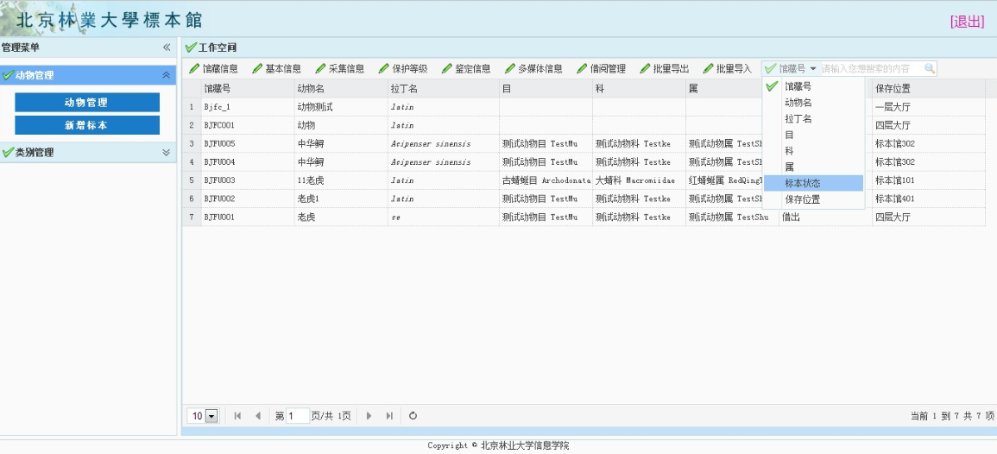
图10 通过标本的不同属性对标本进行查找

3、通过标本馆藏号对标本信息进行查找，如图12所示：
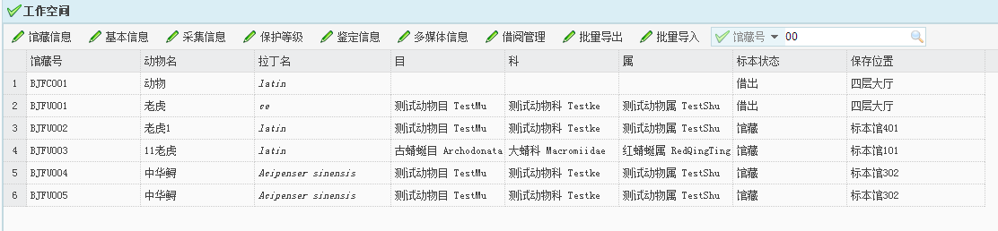
图11通过标本馆藏号进行查找

4、点击工作空间下方的馆藏信息按钮可以对标本的馆藏信息进行修改，如图12所示：
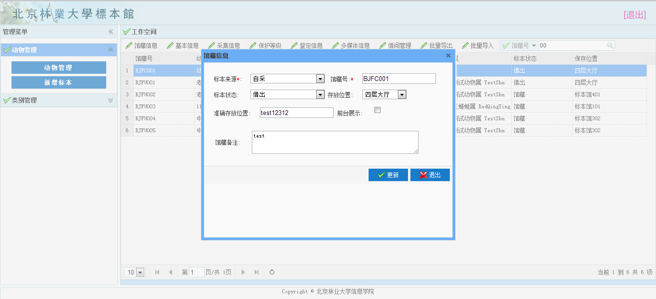
图12 修改馆藏信息

5、点击工作空间下方的基本信息按钮可以对标本的基本信息进行管理，如图13所示：

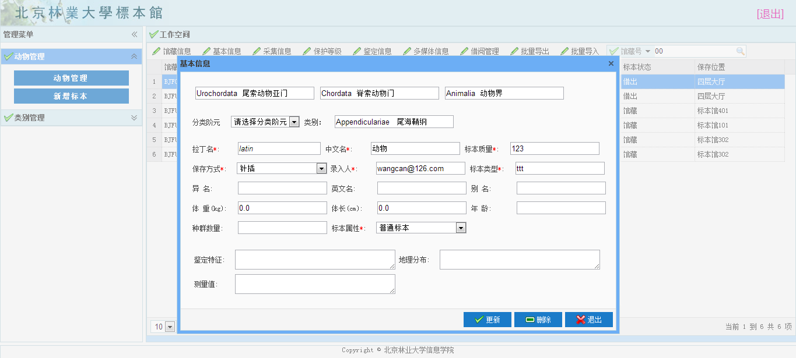
图13 管理标本基本信息

6、点击工作空间下方的采集信息按钮可以对标本的采集信息进行管理，如图14所示：
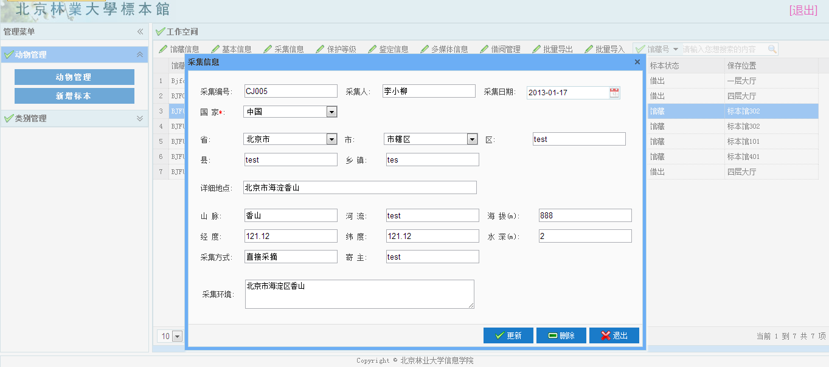
图14 管理标本的采集信息

7、点击工作空间下方的保护等级信息按钮可以对标本的保护等级信息进行管理，如图15所示：
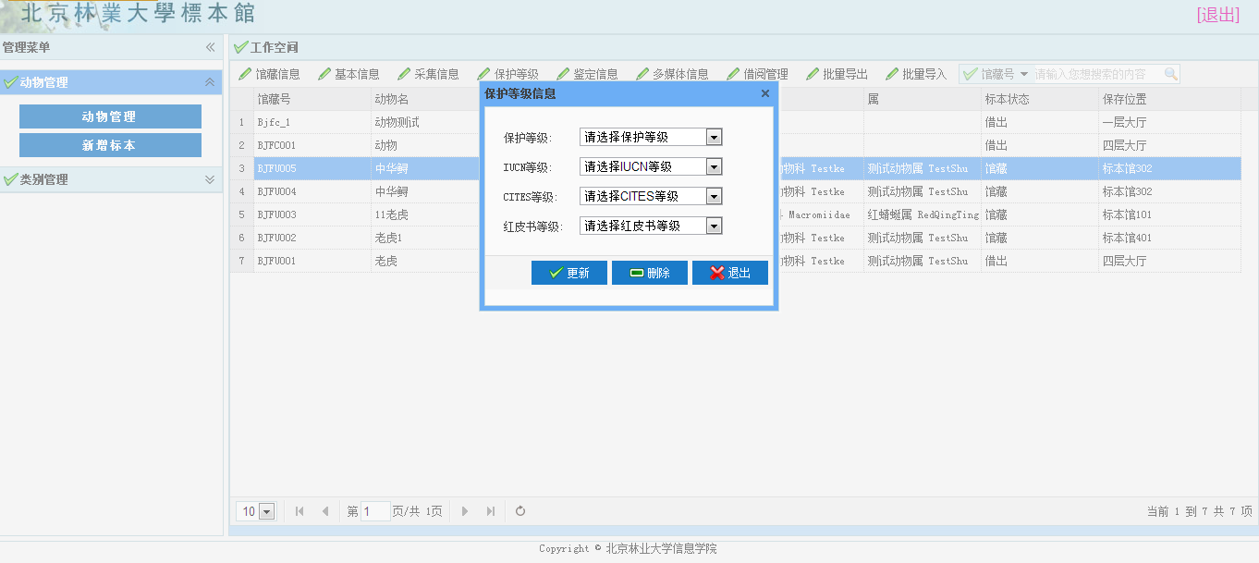
图15 保护等级信息

8、点击工作空间下方的鉴定信息按钮可以对标本的鉴定信息进行管理（查看、增加、修改、删除），如图16所示：

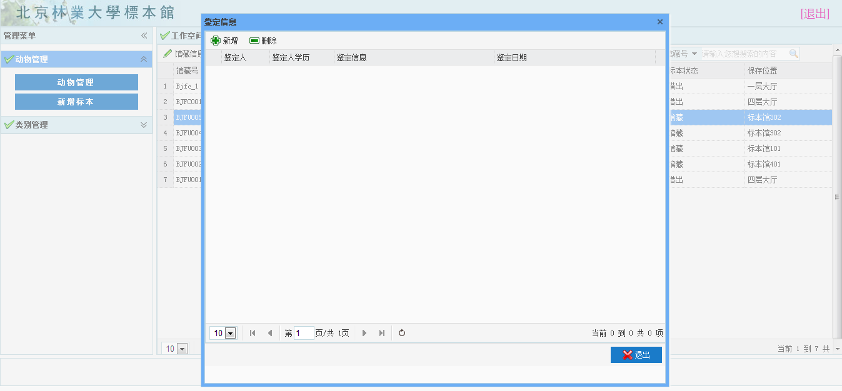
图16 标本鉴定信息管理

9、点击工作空间下方的多媒体信息按钮可以对标本的多媒体信息进行管理（查看、增加、修改、删除），如图17所示：
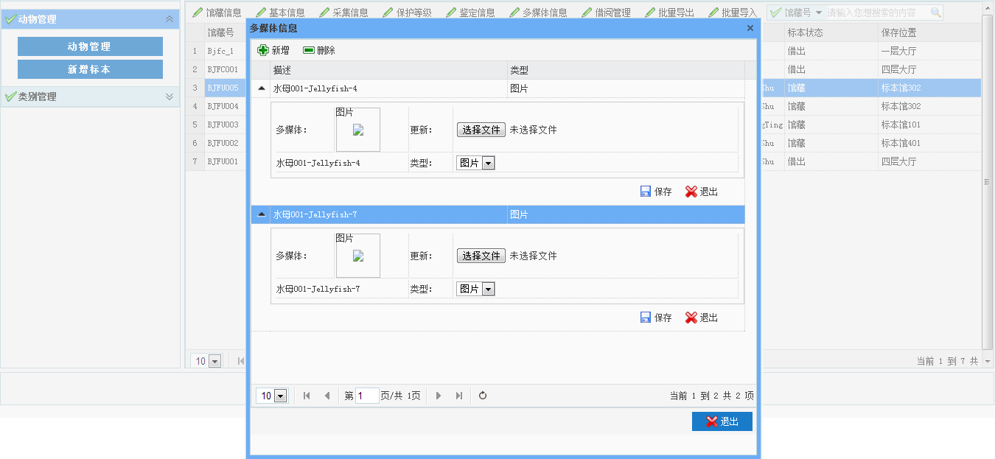
图17 管理标本多媒体信息

10、点击工作空间下方的借阅信息按钮可以对标本的借阅信息进行管理（查看、增加、修改、删除），如图18所示：
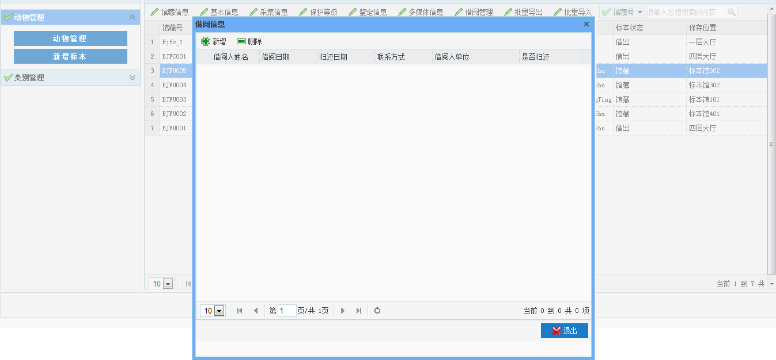
图18 标本节约信息管理

11、点击批量导出按钮，可以将系统中所有的数据导出到excel文件中，如图19所示：
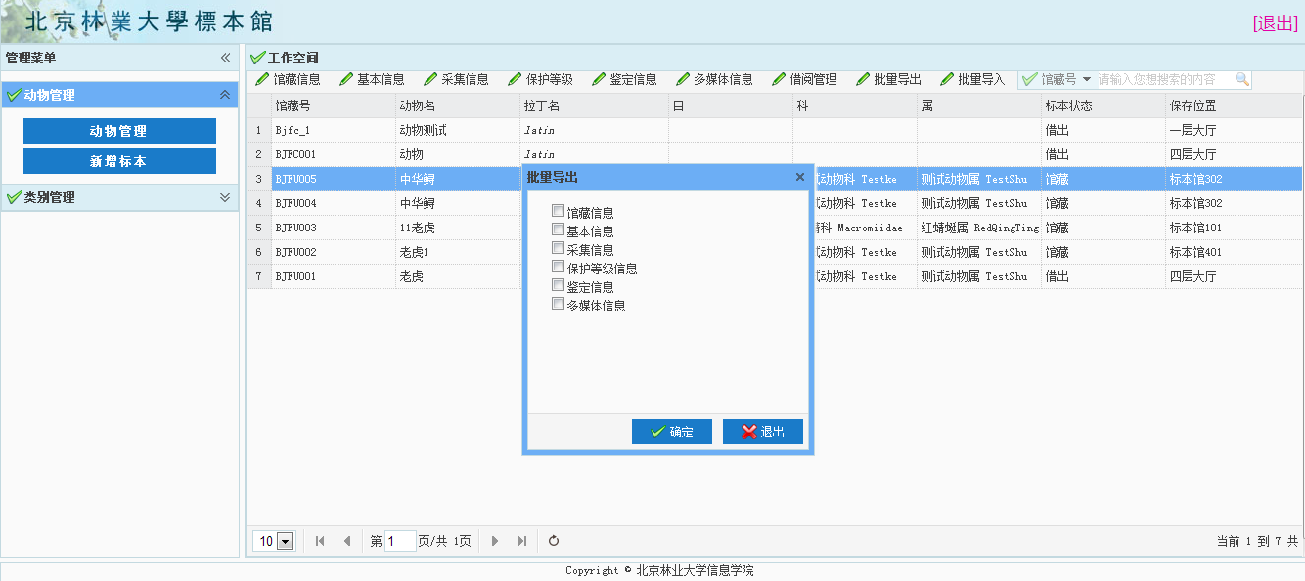
图19 批量导出

12、点击批量导入功能可以将excel中的标本信息导入到数据库中，如图20所示：
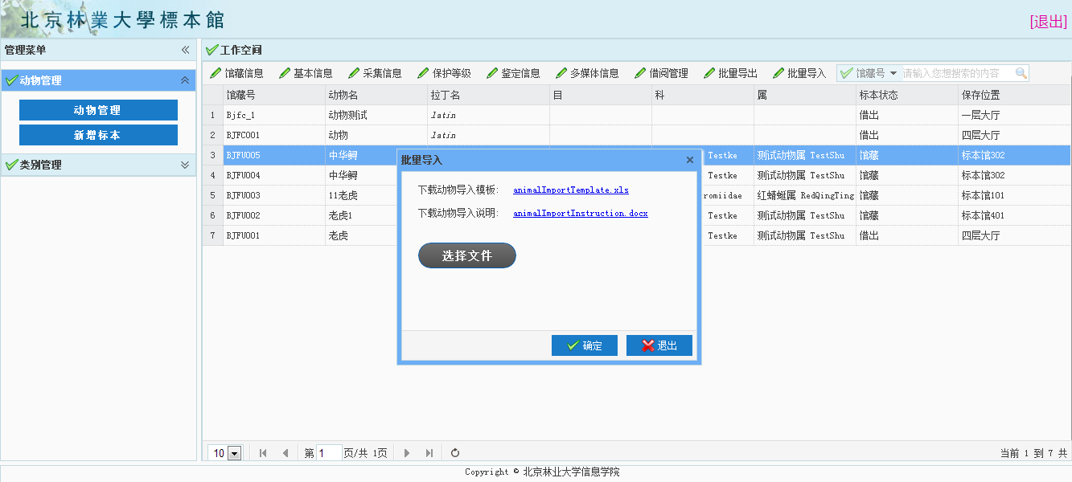
图20批量导入标本信息

3.5标本类别导航树
1、点击类别管理可以看到标本类别导航，如图21所示：
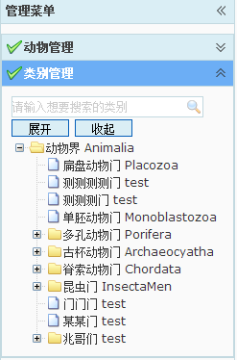
图21 类别导航

2、点击展开按钮，可以把所有的标本类别层次均打开，如图22所示：
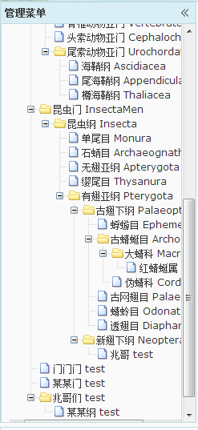
图22 展开标本类别层次树

3、点击收起按钮，可以把类别层次树收起，如图23所示：
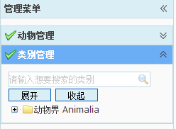
图23 收起类别导航树

4、可以对类别导航树进行检索，符合条件的类别将会用亮色显示，如图24所示：
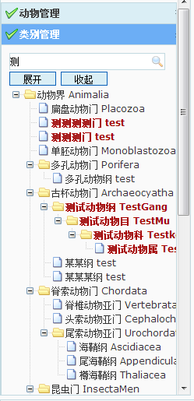
图24 标本类别检索

5、点击某个类别节点，会出现该节点下的第一层的子节点，如图25所示，点击的类别节点是叶子节点，那么将会出现该类别下的所有标本，如图26所示：
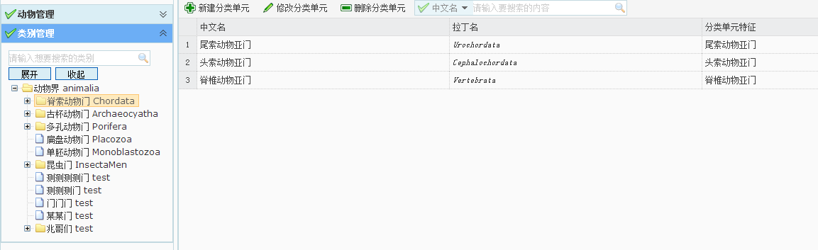
图25 显示标本类别下的子节点
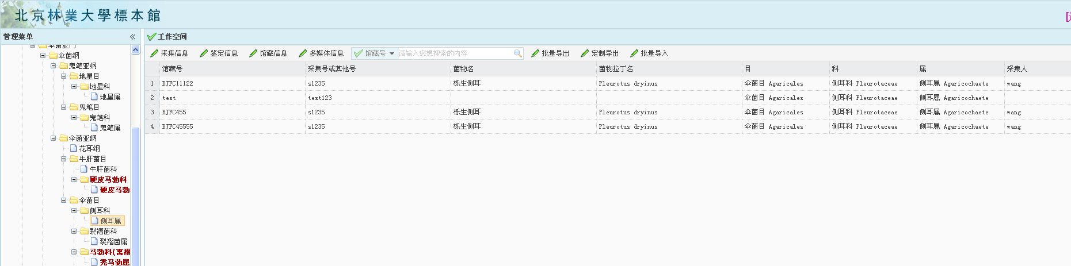
图26 显示叶子节点下的标本

6、点击某个父类别，出现如图25所示的界面后，点击新建分类单元，可以新建一个标本类别，如图27所示：
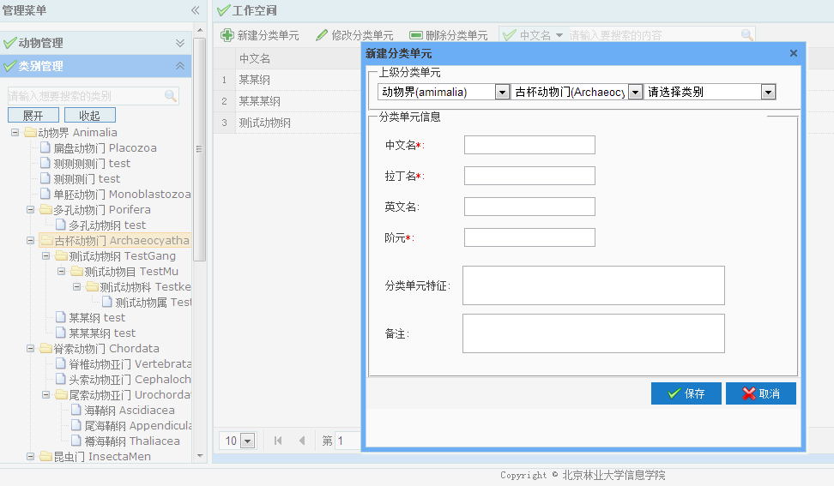
图27 新建分类单元

7、选中某一个标本类别，点击修改分类单元按钮，可以对该类别进行修改，如图28所示：
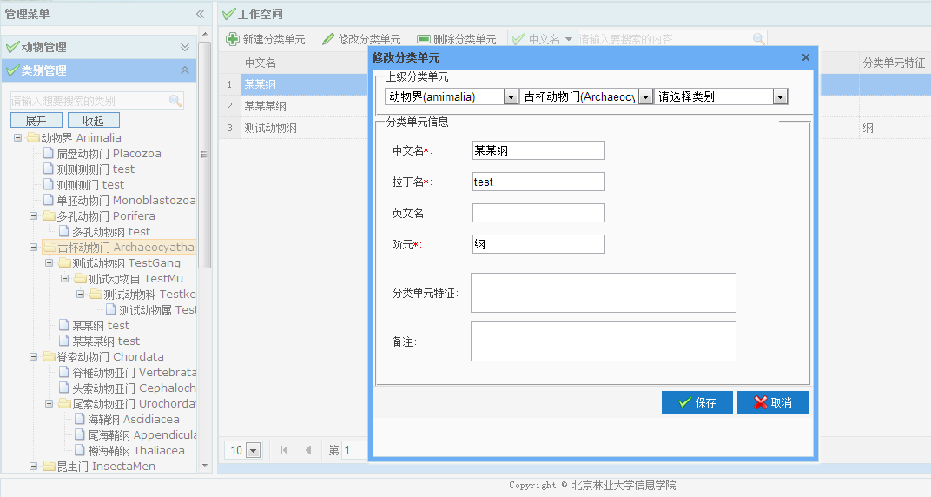
图28 修改分类单元

8、选中某一个标本类别，点击删除分类单元按钮，可以对该类别进行删除，如图29所示：
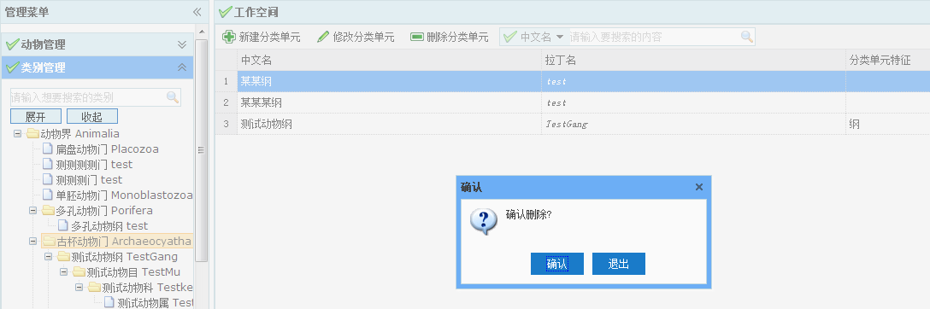
图29 删除分类单元

9、点击工作空间中部的下拉框，可以通过标本类别的不同属性，对标本类别进行检索，如图30、31所示：
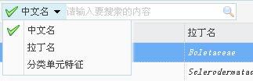
图30 检索标本类别

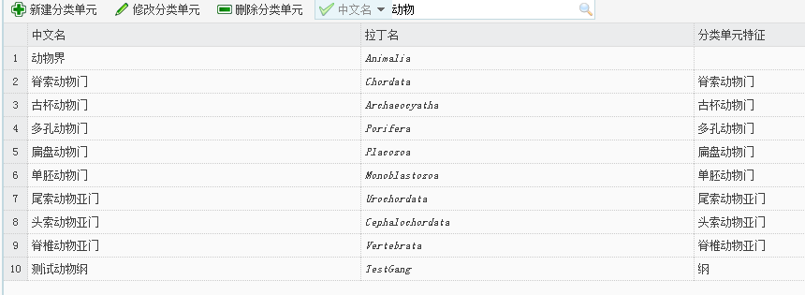
图31 检索结果

